巴中市恩阳区政协二届七次会议第13-1号提案名称：《关于加快发展健康养老服务工作的建议》

提案办理单位： 恩阳区民政局
提案办理责任人：陈庆（养老服务股长）

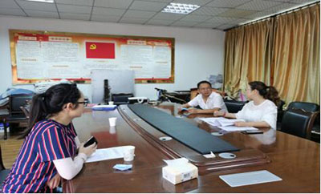
提案办理第3次现场图片

2021.8.20日，区民政局提案办理分管领导白永强副局长、养老服务股陈庆向区政协委员杜娟就《关于加快发展健康养老服务工作的建议》提案办理情况再次征询意见。（地点：区商务局）

